مصاحبه با ریاست مرکز بهداشت شهرستان همدان در خصوص
مسموميت با مونواكسيد كربن
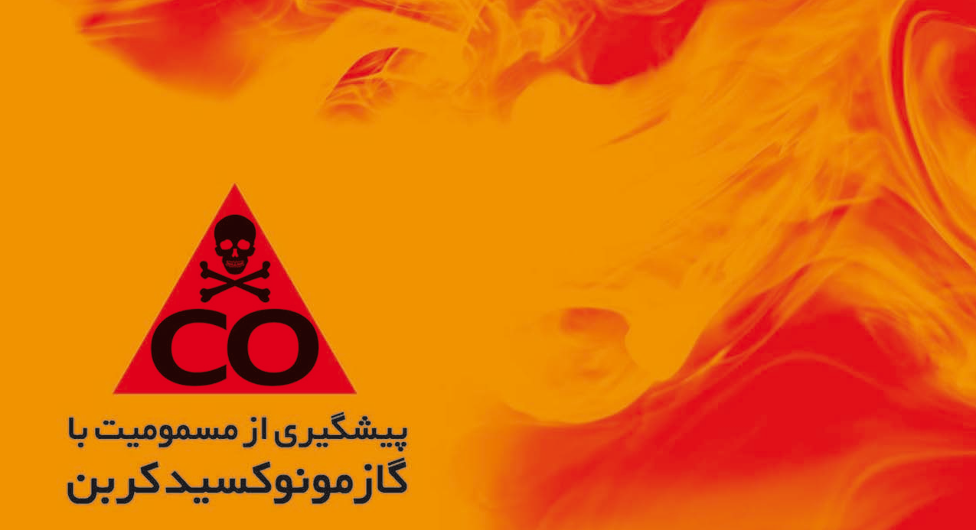
با توجه به فرا رسیدن فصل سرما و به منظور پیشگیری از مسمومیت با گاز co ناشی از سوخت های فسیلی مصاحبه ای با آقای دکتر محمد خیر اندیش رئیس محترم مرکز بهداشت شهرستان همدان انجام داده ایم که توجه مخاطبین محترم به این گفتگو جلب می نمائیم .
- آقای دکتر خیر اندیش به عنوان اولین سوال بفرمائید گاز مونواكسيد كربن چيست؟
گاز مونواكسيد كربن يك گاز بسيار خطرناك است كه قابل ديدن و بوئيدن نيست و هيچ طعمي نيز ايجاد نمي كند.
اين گاز از سوختن ناقص موادي مثل نفت ، گاز ، بنزين، گازوئیل ، زغال يا چوب حاصل مي شود.

- چرا مونواكسيد كربن خطرناك است؟
مونواكسيد كربن با غلظت زياد در خون موجب مرگ مي شود و وقتي شخصي اين گاز را تنفس مي كند، مولكول آن بجاي مولكول اكسيژن وارد اندامهاي بدن مي شود و سبب خفگي دروني مي گردد. هر ساله صدها نفر بر اثر تنفس گاز مونواكسيد كربن مي ميرند.
- چه وسايلی مي توانند مونواكسيد كربن توليد كنند؟
- بخاري هاي بدون دودكش غيراستاندارد
- تنورهاي نانوايي
- اجاقهاي گازي
- موتورهاي بنزيني و گازوئيلي
- كباب پز زغالي
- شومينه
- علايم مسموميت با مونواكسيد كربن چيست؟
مونواكسيد كربن را گاهي مقلد بزرگ مي نامند زيرا علايم مسموميت آن شبيه آنفلوانزاي خفيف است. گاهي تشخيص بين آنفلوانزا و مسموميت با Co بسيار سخت است.
- علايم خفيف: تهوع ، استفراغ ، تحريك پذيري ، درد قفسه سينه و قلب سردرد و تاري ديد
- علايم متوسط: علايم خفيف به علاوه خواب آلودگي ، احساس ضعف، سرگيجه ، بي حالي ، سردرد شديد و مشكل در فكر كردن
- علايم شديد: علايم متوسط به علاوه افزايش سرعت تپش قلب ، عدم توان تكلم آسيب مغزي مداوم و مرگ
معمولاً شخص مسموم متوجه علايم ضعيف نمي گردد و به سرعت به سمت علايم شديد و حتي مرگ، پيش مي رود. به همين دليل نشانگر مونواكسيد كربن در منزل حتماً بايد وجود داشته باشد.
- چه افرادي در معرض خطر بيشتري قرار دارند؟
- تمام افرادی كه براي گرم كردن منزل از بخاريهاي نفتی ، گازی ، زغالی مخصوصا در شرایط استفاده بدون دودكش غيراستاندارد و چراغهاي نفتي یا شکستگی محفظه آتش استفاده مي كنند.احتمال نشت گاز و مسمومیت با آن افزایش می یابد
- جوشكارها
- مكانيك ها
- آتش نشانها
5- افراد شاغل در صنعت سفيد كننده هاي فلزي
6- افراد شاغل در ترمينالهاي اتوبوس
7- افسران پليس راهنمائی و رانندگی شاغل در فضای آلوده
8- تمام كارگراني كه در محيط هاي بسته از چراغهاي نفتي جهت گرم كردن محيط كار استفاده مي كنند.
- چنانچه مشكوك به سميت مونواكسيد كربن هستيم چه كنيم؟
با انجام اقدامات زير مي توانيم جان مصدومين را نجات دهيم:
- مصدوم را سريعاً به هواي آزاد انتقال دهيم.
- سريعاً به اورژانس تلفن بزنيم و كمك بخواهيم.
- براي بيمار بيهوش سريعاً بايد استفاده از اكسيژن 100% را شروع كرد.
- اگر بيمار دچار قطع تنفس شده ، سريعاً بايد عمليات احياء قلبي عروقي شروع شود.
- هميشه بايد اين نكته را مد نظر داشته باشيم كه كمك كننده ها خود نبايد در معرض گاز مونواكسيد به مدت طولاني باقي بمانند زيرا خودشان مصدوم خواهند شد و ديگر نمي توانند كمك كنند.

- چگونه كارمندان و ساكنان يك محل مي توانند از مسموميت با مونواكسيد كربن جلوگيري كنند؟
جهت كاهش احتمال بروز مسموميت در محل كار بايد به نكات زير توجه كرد:
1- يك سيستم تهويه هوا بايد در محيط باشد.
2- با بررسي دائمي، هميشه از سلامت و استاندارد بودن دستگاههاي گرمازا و وسايل غذاپزي اطمينان حاصل نمائيد.
3- سعي كنيد وسايل و موتورهاي احتراقي را با وسايل الكتريكي و وسايلي كه با باطري كار مي كنند جايگزين نمائيد.
4- به اين نكته توجه نمائيد كه وسايل بنزين سوز حتماً بايد در محيط باز استفاده شوند.
5- اگر خطر وجود گاز Co در محيط كار وجود دارد حتماً از هشداردهنده هاي مونواكسيد كربن در محيط استفاده نمائيد.
6- كاركنان را در خصوص منابع آلودگي Co و طريقه برخورد با آن آموزش دهيد.

- چه كنيم تا احتمال مسموميت با مونواكسيد كربن را به حداقل برسانيم؟
1- در محيط كار هر گونه وضعيتي كه مي تواند منجر به مسموميت با مونواكسيد كربن باشد را به كارفرما اطلاع دهيد.
2- هميشه نسبت به وضعيت تهويه محيط كار و منزل هشيار باشيد مخصوصاً اگر از وسيله گرمازاي احتراقي استفاده مي كنيد.
3- چنانچه حالت تهوع، سرگيجه و خواب آلودگي داشتيد سريعاً بقيه را در جريان بگذاريد. و اگر مشكوك به مسموميت با مونواكسيد كربن هستيد سريعاً محيط را ترك كنيد.
4- چنانچه به دكتر مراجعه كرديد حتماً به پزشك اطلاع دهيد كه احتمالاً در محيط آلوده به مونواكسيد كربن بوده ايد.
5- هرگز در محيط هاي بسته از وسايل احتراقي غيراستاندارد استفاده نكنيد.

- استاندارد جهاني براي غلظت CO در محيط چيست؟
استاندارد معمول براي يك محيط در خصوص مونواكسيد كربن ppm50 يا 50 واحد از گاز در يك ميليون واحد از هوا مي باشد كه در چنين شرايطي به مدت 8 ساعت مي توان در آن محيط حضور داشت. چنانچه در محلي اين مقدار از ppm100 بالاتر رفت آن محيط بايد تخليه گردد. در موارد كارگراني كه به محل خاص مثل محل بارگيري ماشين رفت و آمد دارند اين مقدار تا ppm200 افزايش مي يابد.

- ضمن تشکر از شرکت جنابعالی در این مصاحبه به عنوان سوال آخر بفرمائید چه زماني نياز به پزشك داريم؟
- هر شخصي كه با گاز Co در تماس بوده و داراي علايم خفیف تا متوسط است بايد فوراً توسط پزشك معاينه شود.
- نوزادان و سالمندان چنانچه با اين گاز در تماس باشند حتي در صورت نداشتن علامت حتماً بايد توسط پزشك معاينه شوند.
- افرادي كه داراي ناراحتي هاي قلبي عروقي هستند در صورت مواجهه با گاز Co حتماً بايد توسط پزشك معاينه شوند. همچنين زنان باردار بايد فوراً معاينه گردند زيرا ممكن است جنين آسيب ديده باشد در حاليكه علايمي در مادر مشاهده نگردد.
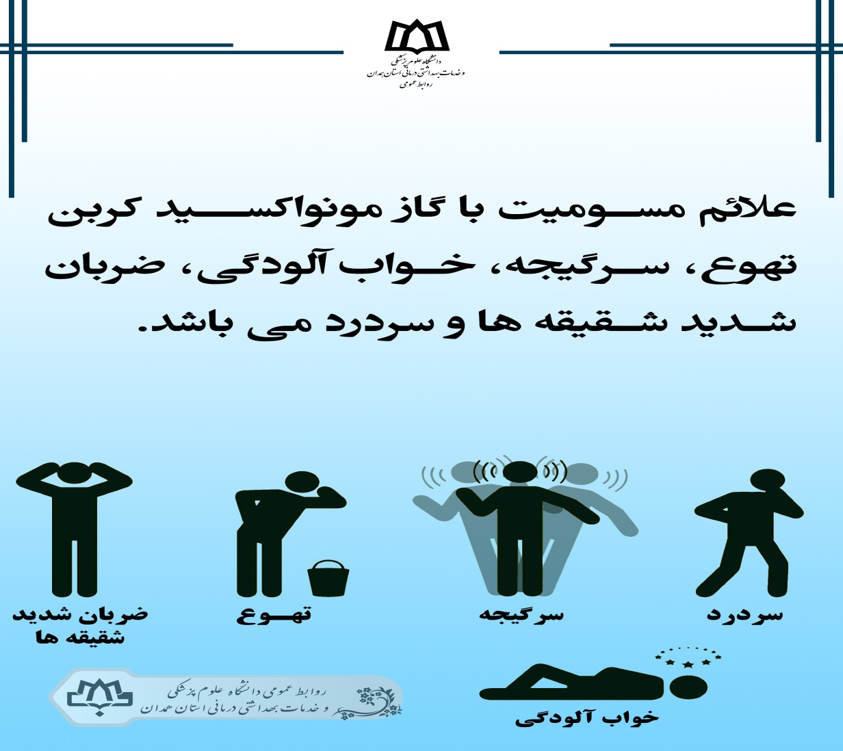
مصاحبه گر:
حسن صنایعی
کارشناس پیشگیری و مبارزه با بیماریها
مرکز بهداشت شهرستان همدان

منبع : دستورالعمل مسموميت با مونواكسيد كربن
ستاد مركزي اطلاع رساني داروها و سموم وزارت بهداشت درمان و آموزش پزشكي

